De l’Europe des 12 à l’Europe des 28 (carte)
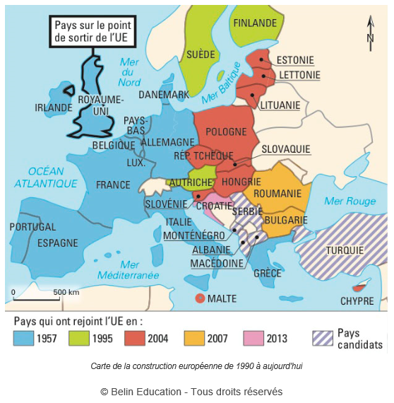
1. Quel est le dernier pays entré dans l’Union européenne ?
La Roumanie La Serbie La Croatie La Suède
2. Quel pays s’apprête à sortir de l’Union européenne ?
Le Portugal Le Royaume Uni La Turquie La Slovénie
3. Quels pays ne font pas partie de l’Union européenne ?
La Suisse Le Danemark L’Italie L’Albanie
4. Combien de pays souhaitent entrer dans l’Union européenne ?
................

